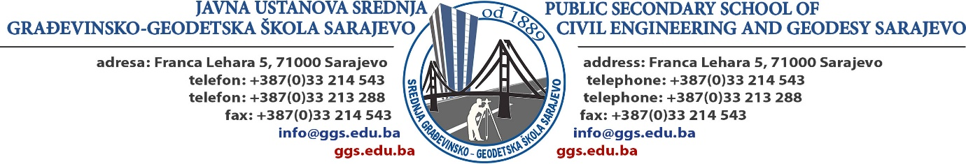

Broj: 02-941/25.

Datum: 21.05 2025.

POPRAVNI ISPIT ZA UČENIKE ZAVRŠNIH RAZREDA U JUNSKOM ISPITNOM ROKU ŠKOLSKE 2024/25.GODINE

|  |  |  |
| --- | --- | --- |
| DATUM | PREDMET | KOMISIJA |
| PONEDELJAK  02.06.2025.  8,00 SATI | Beton i armirani beton  IV gr | 1.Bašalić B.predsjednik  2.Karavdić Đ.-ispitivač  3.Ćuso M.-član |
| PONEDELJAK  02.06.2025.  9,35 SATI | Beton i armirani beton  IV 2a | 1.Malanović H.-predsjednik  2.Arnautović S .-ispitivač  3.Zaimović N..-član |
| PONEDELJAK  02.06.2025.  9,00 SATI | Mostovi  IV gr | 1.Bašalić B.-predsjednik  2.Karavdić Đ.-ispitivač  3.Baždar A.-član |

DIREKTOR:

____________________

Demir Asmir